Всероссийская олимпиада школьников по физике

2020 - 2021 учебный год

Муниципальный этап

Свердловская область

**8 класс**

**РЕШЕНИЯ ЗАДАЧ И КРИТЕРИИ ПРОВЕРКИ**

**1.Десять калориметров**

Восьмиклассник проводил опыты по изучению тепловых свойств воды: в десять одинаковых калориметров он налил одинаковые порции воды массой *m* каждая при температуре *t1*, в первый калориметр затем была добавлена масса воды массой *m* при температуре *t2*, во второй калориметр добавлена порция воды массой 2m при температуре *t2*, в третий калориметр добавлена порция воды массой 3m при температуре *t2*, и т.д. После установления теплового равновесия во всех калориметрах измерялось значение температуры *t*. График зависимости температуры в калориметрах *t* от его номера *N* представлен на рисунке. К сожалению, часть точек он забыл нанести на график.

Используя сохранившиеся данные, определите:

- значения температур *t1* и *t2*;

- восстановите недостающие точки, рассчитав значения температур и нанесите их на график.

Теплоёмкостью калориметра пренебречь.

**РЕШЕНИЕ:**

Пусть в калориметр с номером *N*, содержащий массу воды *m* при температуре *t1*, наливается масса воды *Nm* при температуре *t2*. Запишем уравнение теплового баланса и определим температуру *t* после установления теплового равновесия

После сокращения на *m* и *с* и проведения математических преобразований получим

Из графика определяем, что при N = 1 конечная температура равна 250С

При N = 4 температура равна 280С, поэтому

Из записанных уравнений находим *t1* и *t2*

Далее восстановим значения температур в пропущенных точках (см. таблицу) и нанесем их на график

|  |  |
| --- | --- |
| *N* | *t, 0С* |
| 2 | 26,7 |
| 5 | 28,3 |
| 6 | 28,6 |
| 7 | 28,75 |

**Критерии проверки:**

|  |  |  |
| --- | --- | --- |
| 1 | Записано уравнение теплового баланса | 2 балла |
| 2 | Найдена зависимость температуры от номера калориметра | 2 балла |
| 3 | По двум точкам из графика определяются температуры *t1* и *t2*  *- на графике выбраны две точки с хорошо определяемыми координатами;*  *- записаны два уравнения для определения t1 и t2*  *- найдены температуры t1 и t2* | До 4 баллов  *1 балл*  *2 балла*  *1 балл* |
| 4 | Восстановлены пропущенные точки и нанесены на график  *- правильно посчитаны значения*  *- точки нанесены на график* | 2 балла  *1 балл*  *1 балл* |

**2. Перетекание**

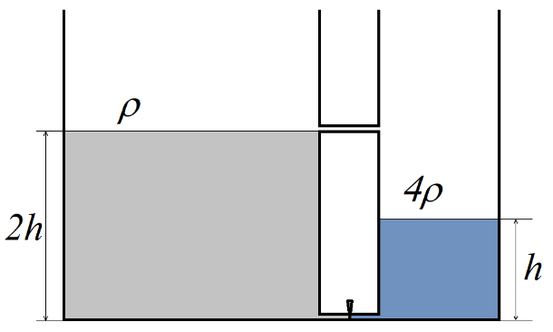Два цилиндрических сосуда соединены в самой нижней части тонкой трубкой, перекрытой краном. Вторая узкая трубка соединяет сосуды на высоте *2h*. Площадь поперечного сечения левого цилиндра равна *2S*, правого – *S*. В сосуды налиты различные несмешивающиеся жидкости: в левый жидкость плотности ρ высоты *2h*, в правый налита жидкость плотности *4ρ* до высоты *h*. Кран открывают. Найти высоту столба лёгкой жидкости в левом и правом сосудах после того, как процесс перетекания закончится.

**РЕШЕНИЕ:**

В начальный момент времени давление вблизи дна в правом цилиндре больше, чем в левом, поэтому после открывания крана жидкость будет перетекать из правого сосуда в левый.

Пусть в левый цилиндр по нижней трубке перешел объем жидкости плотности 4ρ равный

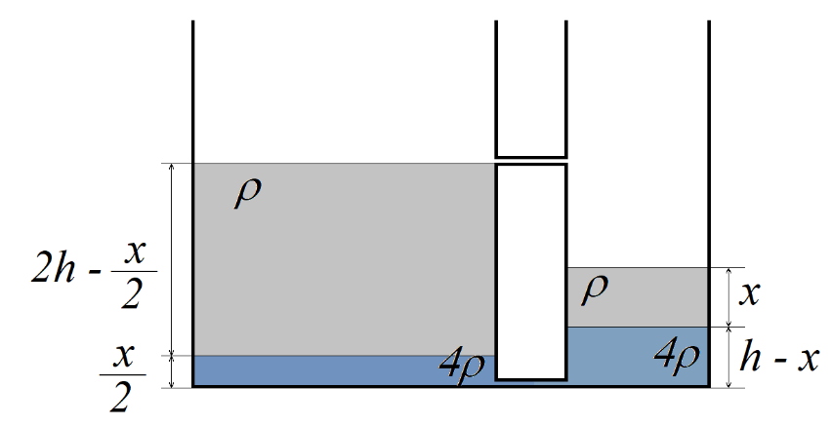Так как у левого цилиндра площадь сечения в два раза больше, то в нижней части левого цилиндра образуется слой жидкости плотности 4ρ высотой .

Тогда по верхней трубке в правый сосуд перейдет объем легкой жидкости, высота которого в этом сосуде будет тоже . Таким образом в правом сосуде появится объем легкой жидкости высотой *x*.

Определим давление вблизи дна в левом сосуде

В правом сосуде давление вблизи дна будет равно

Давление в сообщающихся сосудах на одном уровне должно быть одинаково, поэтому

Из этого уравнения находим *x*

Высота столба лёгкой жидкости в левой сосуде после окончания процесса перетекания равна

Высота столба жидкости плотности ρ в правом сосуде будет равна

**Критерии проверки:**

|  |  |  |
| --- | --- | --- |
| 1 | Обоснованно указано направление перетекания жидкостей при открытии крана | 1 балл |
| 2 | Есть указание на то, что какой объем в левый сосуд по нижней трубке пришел, такой же по верхней перешел в правый сосуд | 1 балл |
| 3 | Определены давления вблизи дна в левом и правом сосудах после перетекания жидкости  - Давление в левом сосуде  - Давление в правом сосуде  - Записано их равенство  - проделаны математические преобразования, определен перешедший объем (его высота) | 4 балла  *1 балл*  *1 балл*  *1 балл*  *1 балл* |
| 4 | Определение высот столбов жидкостей после окончания перетекания в левом и правом сосудах | 3 балла |

**3.Лёд растаял…**

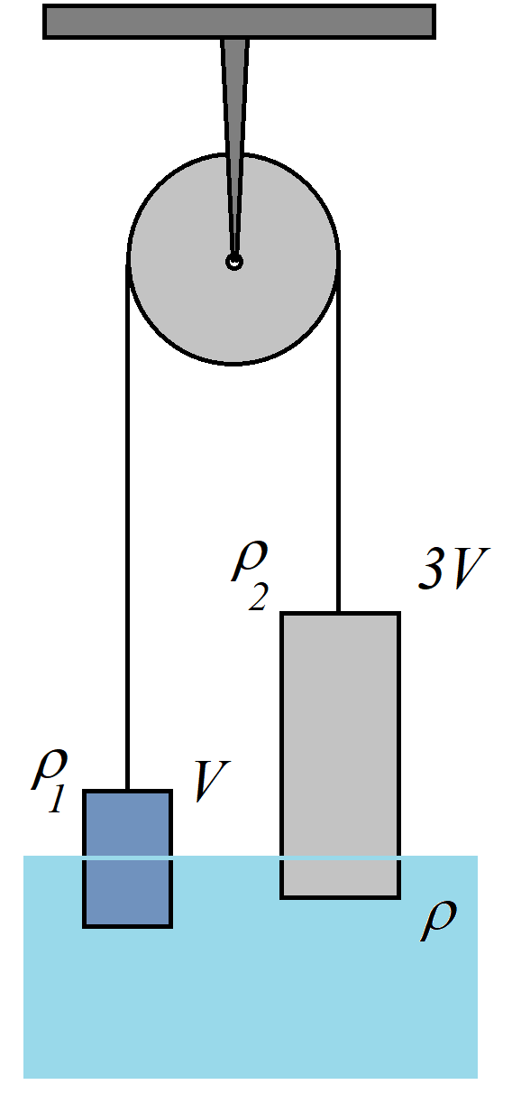Когда в сосуд с водой были погружены брусок плотности и кусок льда плотности , связанные нитью, перекинутой через блок, то после того, как система пришла в равновесие, уровень воды увеличился на , при этом в воду оказалось погруженной часть объема бруска и часть объема льда. Объем бруска равен *V*, объем куска льда *3V*.

Брусок и кусок льда имеют плавильную геометрическую форму. Боковые грани вертикальны, нижняя и верхняя горизонтальны и продолжают оставаться таковыми в течение всего эксперимента.

Найти .

Как изменится уровень воды после того, как лед растает?

Плотность воды равна Нить невесома и нерастяжима, трение в блоке пренебрежимо мало.

**РЕШЕНИЕ:**

Рассмотрим равновесие системы, когда лёд ещё не растаял. Для бруска имеем

Здесь – сила тяжести, действующая на брусок, , – сила Архимеда, действующая на брусок, так как погружена часть тела, то сила Архимеда равна , – cила натяжения нити. Подставив все значения сил, получим

(1)

Аналогичным образом запишем равновесие куска льда

Здесь – сила тяжести, действующая на кусок льда, , – сила Архимеда, действующая на брусок, так как погружена часть тела, то сила Архимеда равна , – cила натяжения нити. Подставив все значения сил, получим

(2)

Вычтем из уравнения (1) уравнение (2), получим

Сократим на множитель *Vg*, получим

Из записанного соотношения найдем, какая часть куска льда будет погружена в воду

Определим, на сколько изменится уровень воды при погружении бруска и льда. Пусть первоначальный объем воды равен , площадь поперечного сечения сосуда S, тогда новый уровень воды равен

где *h0* – уровень воды в сосуде до погружения бруска и куска льда. Определим изменение уровня воды

Из этого выражения найдем отношение

Теперь рассмотрим случай, когда лёд растаял. Когда лёд растаял, то из него получилась вода той же массы, объем которой равен

После того, как лед растает, брусок утонет, поэтому новый уровень воды будет равен

Ответим на вопрос, как изменится уровень воды. Для этого из *h’* вычтем *h*

Подставив числовые значения, найдем изменение уровня воды

**Критерии проверки:**

|  |  |  |
| --- | --- | --- |
| 1 | Определение *k2*  *- записаны условия покоя куска льда и бруска;*  *- правильно записаны выражения для сил Архимеда;*  *- правильно записаны выражения для масс тел;*  *- проделаны математические преобразования*, *найдено k2* | 4 балла  *1 балл*  *0,5 баллов*  *0,5 баллов*  *1 балл* |
| 2 | Определено, на сколько изменится уровень воды при погружении в нее системы | 1 балл |
| 3 | Найдено отношение V/S, либо что-то аналогичное, что будет использоваться далее | 1 балл |
| 4 | Рассмотрен случай, когда лед растаял  *- отмечено, что брусок утонул;*  *- из льда после таяния получилась вода той же массы, определен объем этой воды;*  *- определен новый уровень воды в сосуде*  *Это же может записано иначе, например, сразу написано выражение для h’* | 3 балла  *1 балл*  *1 балл*  *1 балл*  *Ставим полный балл* |
| 5 | Найдена разность уровней | 1 балл |

**4.Равновесие стержня**

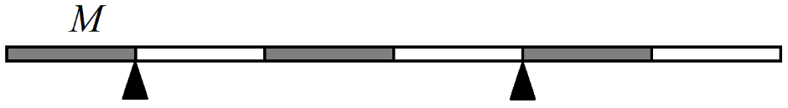Однородный стержень массой *М* размещен на двух небольших опорах (см.рис.). Определить силы реакции опор.

Груз какой максимальной массы *mx* можно подвесить на правый край стержня, чтобы стержень оставался горизонтальным?

**РЕШЕНИЕ:**

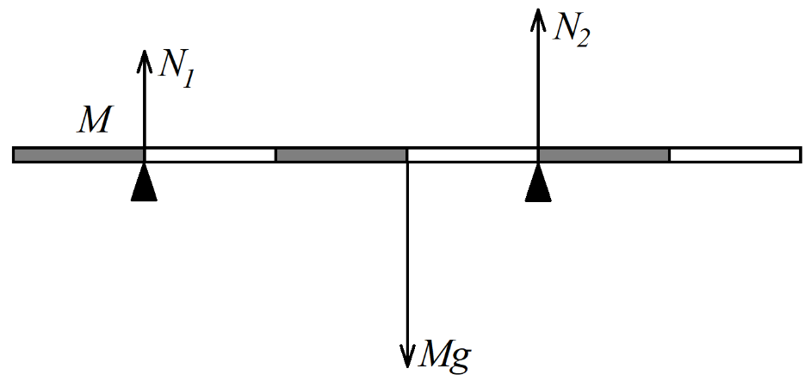Рассмотрим первую ситуацию. Расставим силы, действующие на стержень – это силы тяжести *Mg* и две силы реакции опоры *N1* и *N2*.

Так как стержень находится в покое, то

Длину стержня обозначим *6а* и запишем правило моментов относительно оси, проходящей через правую опору перпендикулярно плоскости чертежа

Из записанных соотношений определяем силы реакции опор

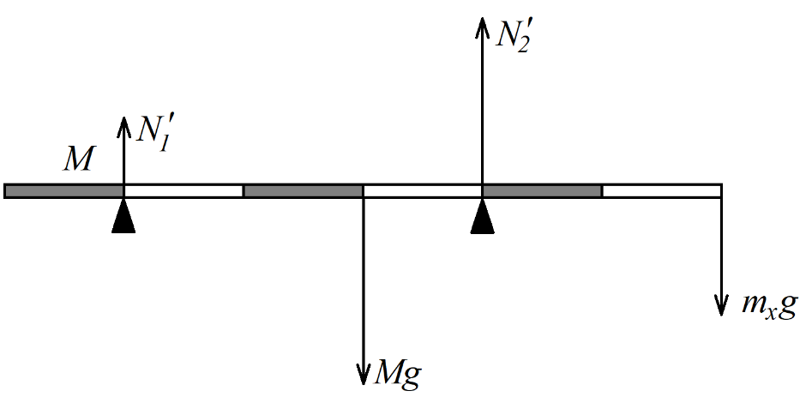 Теперь подвесим груз к правому краю и заново запишем условие покоя стержня и правило моментов. Силы реакции опор обозначим *N’1* и *N’2*.

Из записанных выражений находим силу реакции левой опоры

Зная её, находим силу реакции правой опоры

Проанализировав полученные выражения, видим, что сила реакции левой опоры *N’1* с увеличением массы груза уменьшается. Максимальное значение массы груза, про которой стержень еще горизонтален, находится из условия

что дает значение максимальной массы

При таком значении массы груза сила реакции правой опоры будет равна

**Критерии проверки:**

|  |  |  |
| --- | --- | --- |
| 1 | Рассмотрен случай без груза  *- сделан рисунок, правильно расставлены силы*  *- записана сумма сил;*  *- записано уравнение моментов;*  *- проделаны математические преобразования, найдены силы реакции* | 4 балла  *1 балл*  *1 балл*  *1 балл*  *1 балл* |
| 2 | Рассмотрение случая с грузом  *- сделан рисунок, правильно расставлены силы*  *- сумма сил равна нулю;*  *- правило моментов;*  *- найдены силы реакции опор в этом случае;*  *- отмечено, что при максимальной массе груза сила реакции левой опоры равна нулю;*  *- определена максимальная масса;*  *- определена сила реакции правой опоры при максимальной массе* | 6 баллов  *1 балл*  *0,5 баллов*  *0,5 баллов*  *1 балл*  *1 балл*  *1 балл*  *1 балл* |